Familias:
Hoy una vez más nos dirigimos a ustedes rogando a Dios y a la Virgen del Valle, que todos se encuentren con salud y la mayor tranquilidad posible.
Les enviamos las actividades, acompañadas de los enlaces para acceder a las videoclases, recuerden que ante cualquier duda pueden consultarnos a través de mails. Por supuesto, no dejamos de agradecerles todo lo que están haciendo. Como así también les agradecemos las fotitos que nos envían, ya que es una manera de estar comunicados.
Saludos cordiales
Seños Vale y Bety

Seño Vale: vlujan@institutonsvallecba.edu.ar
Seño Bety: bperez@institutonsvallecba.edu.ar
Lunes
Hoy es lunes 4 de mayo de 2020
Este mes me gustaría:

Ciencias naturales
Completa las fichas con los nombres de los animales y la manera en que se desplazan.

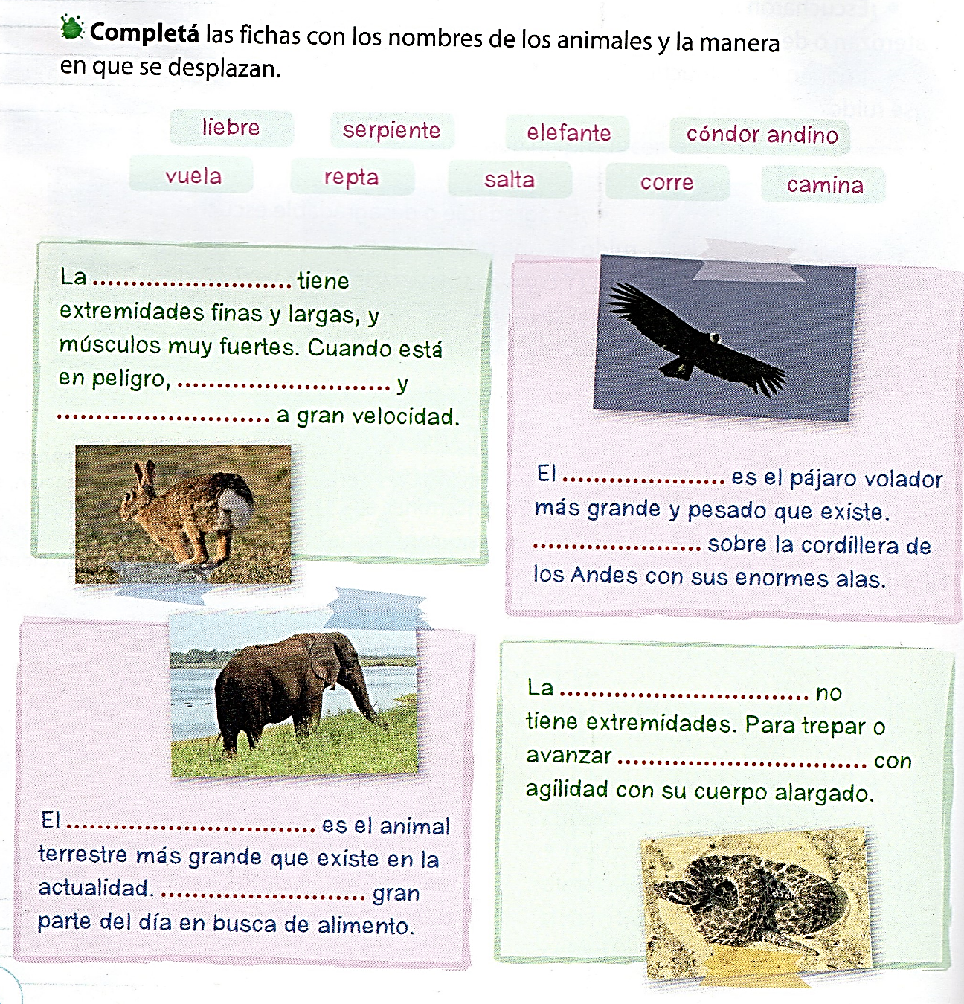
Responde:
- ¿Cómo se desplaza el cóndor andino?
- ¿Por qué camina tanto el elefante?
- ¿Cómo es el cuerpo de la serpiente?
- ¿Qué hace la liebre cuando está en peligro?
Los animales utilizan partes de su cuerpo para desplazarse de un lugar a otro. Su desplazamiento depende del hábitat en que viven:

- Ambiente terrestre
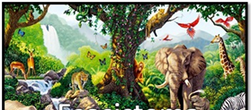
- Ambiente acuático
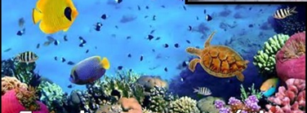
- Ambiente aéreo
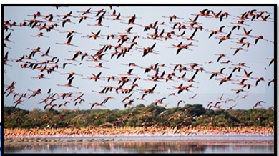
Se desplazan para buscar comida, para huir de los peligros o para jugar entre ellos.
Matemática
- Descompone aditivamente los siguientes números:
- 168:
- 123:
- 156:
- 148:
- 134:
- Escribí los siguientes números:
- Ciento cuarenta y cinco:
- Ciento trece:
- Ciento noventa y uno
- Ciento veintinueve:
- Ciento sesenta y siete:
- Ciento ocho:
- Ciento cincuenta y tres:
- Ciento uno:
- Ciento treinta seis:
- Ciento setenta y cuatro:
- Ciento ochenta y siete:
- Ordena de menor a mayor los números que escribiste en el punto anterior.
- Completa la serie saltando:
De 5 en 5: 120 - ____ - _____ - _____ - ______ - ____ - _____ - _____ - _____- _____
De 2 en 2: 102 - ____ - _____ - _____ - ______ - ____ - _____ - _____ - _____- _____
De 3 en 3: 133 - ____ - _____ - _____ - ______ - ____ - _____ - _____ - _____- _____
De 10 en 10: 110- ____ - _____ - _____ - ______ - ____ - _____ - _____ - _____- _____
FAMILIA PARA LA CLASE DE MAÑANA TENER PREPARADO EL SIGUIENTE CUADRO:
Animales | Cómo se desplaza y qué utiliza para hacerlo | Ambiente donde vive | De qué está cubierto su cuerpo
Garza | Vuela y camina | Aero terrestre | Plumas
Topos scalopus
Rana arborícola
Pájaro serpentario
Cabra
Basilisco
Cangrejo violinista
Leopardo
GRACIAS
Martes
Hoy vamos a ver el video de la seño con este link:
Video seño Vale: https://drive.google.com/file/d/1fQ2rAgUocObjzM2eTfsuXzxtc5pcYFPp/view?usp=sharing
Video seño Bety: https://drive.google.com/file/d/1K43jF3QtUyRum1rhcwryeRiA-owhDSgc/view?usp=sharing
Recorda que para trabajar Tenés que buscar un lugar en donde puedas concentrarte, prestar atención a todo lo que la seño te dice y si no entendés algo volver el video y escuchar nuevamente.
Link del cuento que escuchamos: https://drive.google.com/file/d/1J1zP8vISBCR1_7hAmFKowzNZC_y9umCs/view?usp=sharing
Miércoles
Hoy es miércoles 6 de mayo de 2020
El día está:
Matemática
- Uní cada número con la tira de números que corresponde.
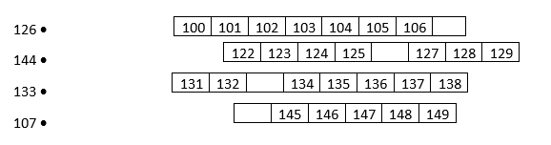

- Escribe el nombre de los siguientes números.

199:
185:
143:
168:
171:

- Completa las siguientes operaciones. (recorda que podés ir sumando de grupitos de diez para resolver las sumas)

14 + ___= 40 26 +____= 90 71 + ___= 90 63 + ____= 87
98 -_____= 60 78 - ____ = 54 66 - ___= 43
Lengua

- Une cada recurso con su significado.

∙ Serie de dibujos que constituyen una historieta.
viñeta

∙ Cada uno de los recuadros que forman la historieta.
Globo

∙ Espacio donde aparecen palabras o pensamientos de un personaje.
onomatopeya
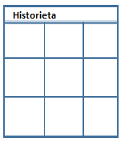 ∙ Palabras que tratan de imitar sonidos.

2) Lee la siguiente historieta.
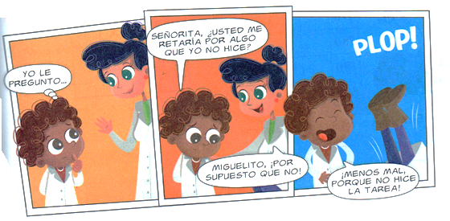
Colorea en la historieta leída:
- El globo de pensamiento.
- El guardapolvo del nene en la segunda viñeta.
- La onomatopeya.
Jueves
Video Seño Vale:
https://drive.google.com/file/d/1uXtJcWMYl_1OHKl2Rmt4sg50b54UaMGz/view?usp=sharing
Video Seño Bety:
https://drive.google.com/file/d/1A_KiIjSA-xlZ7A92MuUlf1ZCsFDBB9i0/view?usp=sharing
Viernes
Hoy es viernes 8 de mayo de 2020
Mis amigos se llaman:
Ciencias naturales
Los animales y los seres humanos nos trasladamos de un lugar a otro, es decir nos desplazamos, pero no todos lo hacemos de la misma manera.
Los animales se mueven de múltiples formas. Saltan, corren, nadan o vuelan, realizando movimientos característicos que les sirven para desplazarse en el medio que les es propio y también incursionar ocasionalmente en los otros ambientes para los cuales no están adaptados.
Completamos la ficha de los siguientes animales
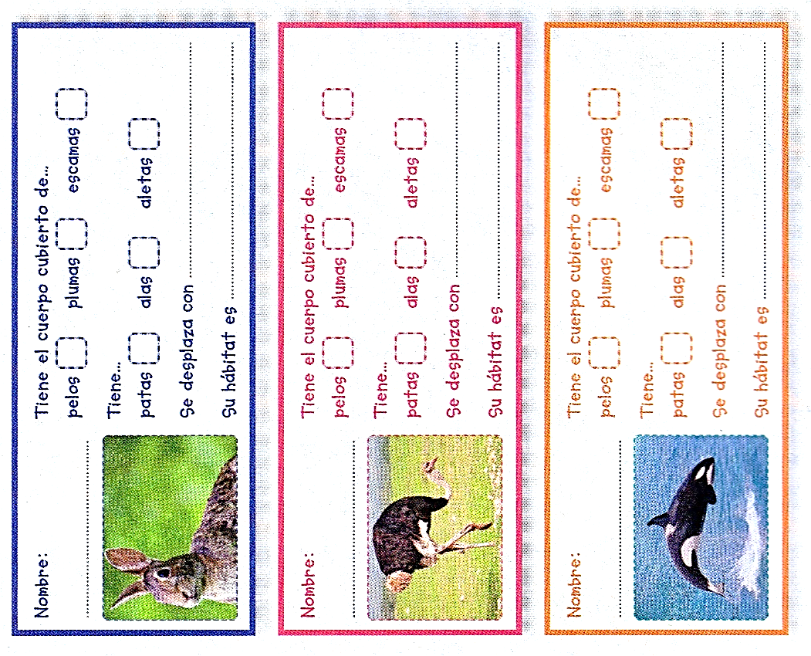
Responde:
- ¿Qué utilizan los animales que caminan para trasladarse de un lugar a otro?
- Los animales que vuelan ¿qué necesitan tener para desplazarse?
- ¿Qué tienen en su cuerpo los animales que nadan?

Matemática
Trabajamos con los billetes.
- ¡A formar estos números con billetes y monedas!
Ejemplo: 156: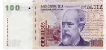 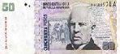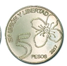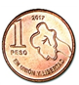
193:
150:
166:
173:
142:
- La encargada de una tienda acomoda las monedas de $1 que tiene al final del día de la siguiente manera.
- Por cada 10 monedas, arma un rollito.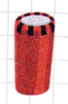
Cada rollito tiene $ ………

- Cuando junta 10 rollitos, los guarda en una bolsa. 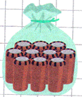
Cada bolsa tiene $........

- Las monedas que no llegan a juntar 10 las deja sueltas.
Observa y escribí la recaudación de cada día. Luego responde: ¿Qué día juntó más monedas?
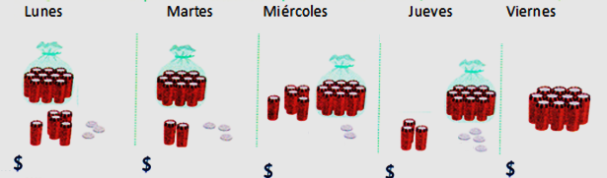
- Resuelve las siguientes situaciones problemáticas.
- Marcela fue al almacén con $ 97. Si ahora tiene los siguientes billetes ¿Cuánto dinero gastó?
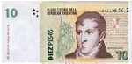
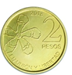
- Claudia tenía $170, si gastó $65 ¿Cuánto dinero le queda?

